LOẠI HÌNH BẢO HIỂM XÃ HỘI TỰ NGUYỆN,
GÓP PHẦN CHIA SẺ KHÓ KHĂN CHO NGƯỜI LAO ĐỘNG
_____________

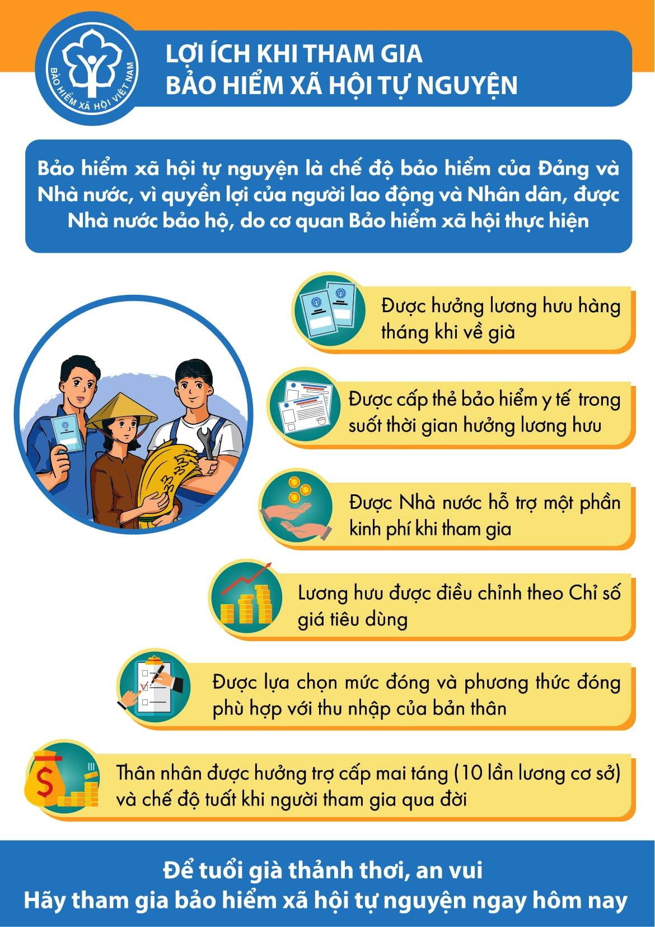
(Nguồn: https://soctrang.baohiemxahoi.gov.vn)

Bảo hiểm xã hội (BHXH) tự nguyện là loại hình BHXH do Nhà nước tổ chức mà người tham gia được lựa chọn mức đóng, phương thức đóng phù hợp với thu nhập của mình và Nhà nước có chính sách hỗ trợ tiền đóng BHXH để người tham gia hưởng chế độ hưu trí, tử tuất.
Đây là loại hình bảo hiểm mới, mang tính ưu việt, đặc biệt đối với lao động nông thôn và lao động tự do, bởi người tham gia được chia sẻ khó khăn, hỗ trợ thu nhập trong một số trường hợp theo luật định, có thể đảm bảo cuộc sống cho mình khi không thể tiếp tục làm việc.
Công dân Việt Nam từ đủ 15 tuổi trở lên và không thuộc đối tượng tham gia BHXH bắt buộc theo quy định của pháp luật về BHXH thì được tham gia BHXH tự nguyện.
Mức đóng BHXH tự nguyện hằng tháng bằng 22% mức thu nhập tháng do người tham gia BHXH tự nguyện lựa chọn. Mức thu nhập tháng do người tham gia BHXH tự nguyện lựa chọn thấp nhất bằng mức chuẩn hộ nghèo của khu vực nông thôn theo quy định của Thủ tướng Chính phủ và cao nhất bằng 20 lần mức lương cơ sở tại thời điểm đóng.
Người tham gia BHXH tự nguyện được chọn một trong các phương thức đóng sau đây để đóng vào quỹ hưu trí và tử tuất: Đóng hằng tháng; đóng 03 tháng một lần; đóng 06 tháng một lần; đóng 12 tháng một lần; đóng một lần cho nhiều năm về sau nhưng không quá 05 năm một lần; đóng một lần cho những năm còn thiếu đối với người tham gia BHXH đã đủ điều kiện về tuổi để hưởng lương hưu theo quy định nhưng thời gian đóng BHXH còn thiếu không quá 10 năm thì được đóng cho đủ 20 năm để hưởng lương hưu.
Trường hợp người tham gia BHXH đã đủ tuổi nghỉ hưu theo quy định mà thời gian đã đóng BHXH còn thiếu trên 10 năm, nếu có nguyện vọng thì tiếp tục đóng BHXH tự nguyện theo một trong các phương thức đóng hằng tháng; đóng 03 tháng một lần; đóng 06 tháng một lần; đóng 12 tháng một lần; đóng một lần cho nhiều năm về sau nhưng không quá 05 năm một lần cho đến khi thời gian đóng BHXH còn thiếu không quá 10 năm thì được đóng một lần cho những năm còn thiếu để hưởng lương hưu.
Người tham gia BHXH tự nguyện được Nhà nước hỗ trợ tiền đóng theo tỷ lệ phần trăm (%) trên mức đóng BHXH hằng tháng theo mức chuẩn hộ nghèo của khu vực nông thôn, cụ thể như sau: Bằng 30% đối với người tham gia BHXH tự nguyện thuộc hộ nghèo; bằng 25% đối với người tham gia BHXH tự nguyện thuộc hộ cận nghèo; bằng 10% đối với các đối tượng khác.
Thời gian hỗ trợ tùy thuộc vào thời gian tham gia BHXH tự nguyện thực tế của mỗi người nhưng không quá 10 năm./. AT

